# PRESSINFORMATION

# 2017-03-02

# Premiär för en ny generation Isuzu pickup

**I april lanseras en ny generation Isuzu pickup. Förutom exteriör och interiör face-lift begåvas den nya generationen med en helt ny och mer bränsleeffektiv drivlina. Dessutom breddas modellutbudet och Isuzu erbjuds nu med tre olika karossalternativ, flaklängd på upp till 2,3 meter och fem års garanti.**

Isuzu ökade sin försäljning i fjol med drygt 30 procent i Sverige. Nu fortsätter satsningen mot årsmålet att sälja minst 1.000 pickuper i Sverige och fördubbla märkets marknadsandel.

– Med tio nya modeller i programmet, kraftfulla marknadssatsningar, ett brett tillbehörssortiment och 50-talet laddade återförsäljare, är vi redo att revolutionera pickup-Sverige, säger Gustav Freij, varumärkesdirektör på Isuzu Sverige.

Modellprogrammet innefattar allt från basutrustad enkelhytt till de isländska glaciärernas betvingare – Isuzu AT35. Naturligtvis kommer riktig 4-hjulsdrivning, hög lastkapacitet och dragvikt på 3.500 kg att vara standard även i fortsättningen.

– Vi vänder oss till alla som behöver en pickup. Vi kompromissar inte. Hos oss är förmåga aldrig tillval. Våra ”livsstilsmodeller” är lika kompetenta som våra ”arbetsmodeller”, säger Gustav Freij.

Nya Isuzu lanseras vecka 14 och priserna startar vid 214.900 kr. (exkl. moms).

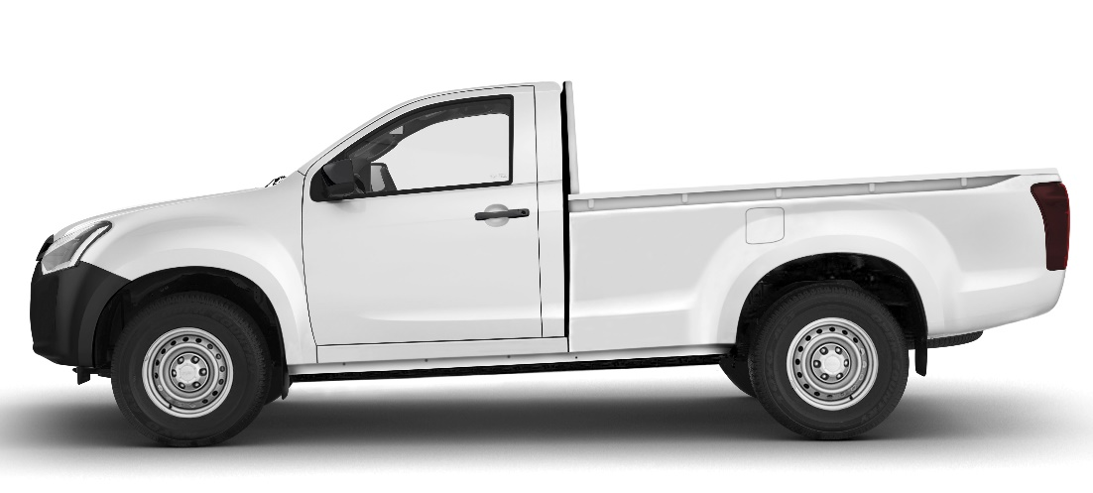 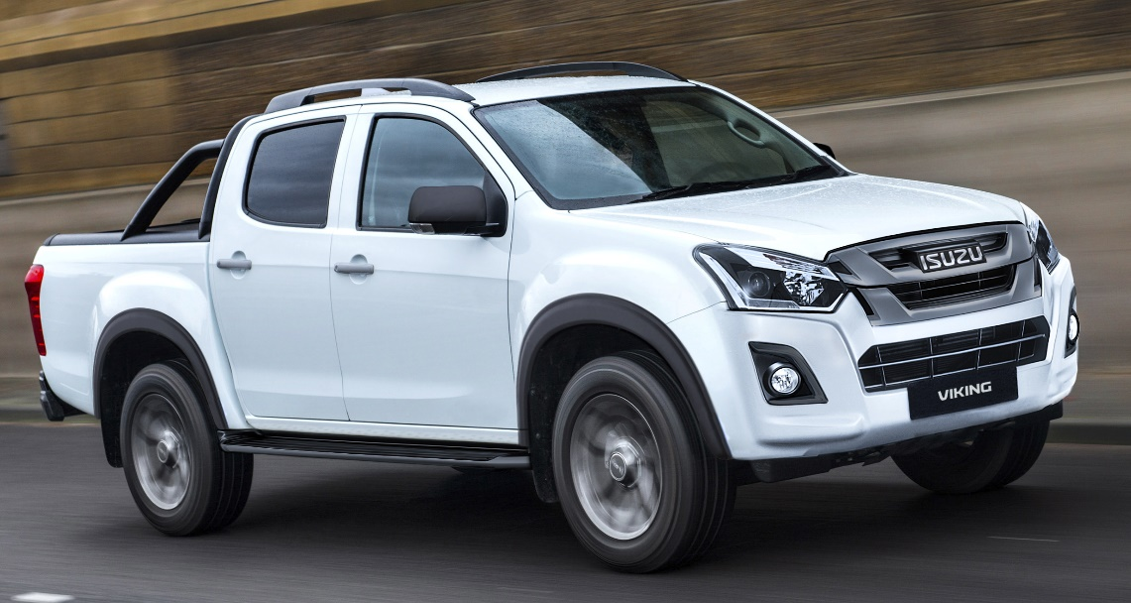 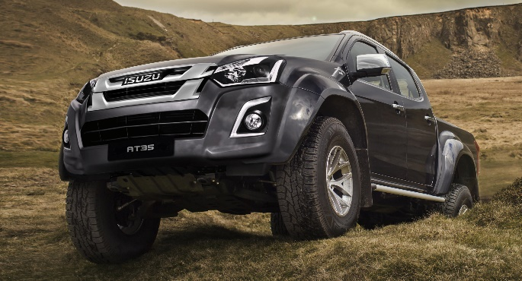

*Isuzu erbjuder Sveriges bredaste modellprogram. Allt från basutrustad enkelhytt till ”monstertrucken” AT35.*

**Om Isuzu**  
Isuzu är Japans äldsta och största lastbilstillverkare – tillika Världsledande inom dieselmotorteknologi.

Rötterna sträcker sig tillbaka till 1916 och tillverkningen startade 1922 i Ishikawajima Automotive Works Company. Idag tillverkas nästan 700.000 lastbilar, bussar och pickuper per år. Företagets erfarenheter och forskning inom den tunga sidan har varit vägledande under utvecklingen av vår pickup.

Isuzu har klassledande dragvikt på hela 3.500 kg samt en bränsleeffektiv motor med låg förbrukning och ett koldioxid-utsläpp på endast 183 g/km, vilket innebär låga driftskostnader och låg vägskatt.

**För mer information, kontakta:**

Thomas Possling  
Informations- och PR-chef

Isuzu Sverige AB

040-618 49 25

0739-20 49 25

[tpossling@imnordic.com](mailto:tpossling@imnordic.com)